Термоусадочный тоннель
BS-G4525

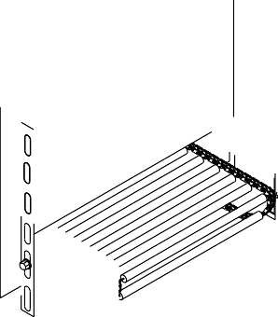
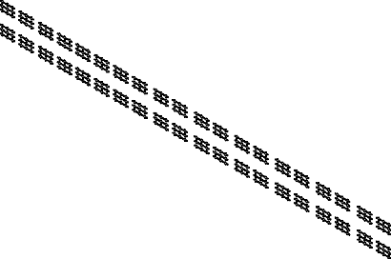
Руководство по эксплуатации




Назначение
Термоусадочный тоннель — это одна из самых современных упаковочных машин, представленных на мировом рынке. В процессе упаковки изделие оборачивается в термоусадочную пленку, которая затем нагревается, в результате чего плотно сжимается и прилегает к упаковываемому продукту. Упаковка позволяет хорошо разглядеть внешний вид продукта и производит приятное эстетическое впечатление. Кроме того, такая упаковка защищает продукты от влаги и загрязнения. Упаковка защищает продукты от внешних воздействий и создает некоторый буферный эффект. Она защищает продукты от попадания стекла в случае разбивания витрин, а также уменьшает вероятность рассыпания и кражи продуктов. Термоусадочная пленка создает некоторое натяжение при усадке, поэтому она может плотно прилегать к нескольким упаковываемым изделием, удерживая их вместе. Особенно это полезно при упаковке набора из нескольких изделий или при упаковке подложек. Таким образом наши упаковщики могут найти широкое применения при упаковке самых разнообразных мелких товаров.

Технические характеристики
Термоусадочный тоннель — это новейшее автоматическое оборудование для конвейерной упаковки в термоусадочную пленку, представленное на внутреннем рынке в настоящее время. Оно обеспечивает нагрев с помощью радиационной трубы, экономию энергии (до 15%) и высокую производительность. Температура усадки и скорость электродвигателя постоянны и регулируются в широком диапазоне. Таким образом, данное устройство характеризуется современной конструкцией, чрезвычайно стабильными и надежными эксплуатационными показателями, высоким качеством упаковки, инновационностью, приятным внешним видом, простотой использования и технического обслуживания и др. Протяженный термоусадочный тоннель используется для упаковки в термоусадочную пленку из ПВХ, полиолефинов и полипропилена. Наиболее часто применяется термоусадочная пленка из полиолефинов.

Основные технические параметры

Тип | Напря- жение | Мощ- ность | Нагрузка | Макс. размер упаковки (мм) | Габариты (мм) | Скорость подачи | Масса
BSD4525C | 380 В | 7 кВт | 5 кг | 450×250 | 1300×700×1000 | 0-10 м/мин | 80 кг
BSD4535C | 380 В | 10 кВт | 25 кг | 450×350 | 1600×700×1100 | 0-10 м/мин | 120 кг

- Описание панели управления:

1 2

3
4
5

(1) регулятор скорости; (2) выключатель транспортировки; (3) «умный» регулятор температуры; (4) выключатель нагрева; (5) выключатель подачи горячего воздуха

Таблица температуры и времени усадки пленки
Параметры  Пленка | Принятое сокращение | Толщина (мм) | Время подогрева (с) | Температура в камере термоусадки:  (℃)
Поливинилхлорид | ПВХ | 0,01-0,06 | 5-10 | 160-180
Полипропилен | ПП | 0,01-0,04 | 10-20 | 180-200
Полиолефин | POF | 0,01-0,03 | 10-20 | 180-200
- Порядок работ и меры предосторожности
  - Напряжение питания - 380 В, с нулевой фазой (схема подключения показана на стр. 4).
  - Переведите выключатель перемещения во включенное положение и установите медленную скорость.
  - Переведите выключатель подачи горячего воздуха во включенное положение, после чего начнет работать вентилятор для циркуляции.
  - Переведите выключатель нагрева во включенное положение: машина начнет

работу. Заданная температура машины, как правило, составляет 180 ℃. Для настройки температуры, сначала нажмите клавишу «SET», затем клавишу «▲» или «▼» и после набора нужного значения снова нажмите клавишу «SET». Примечание: сначала необходимо перевести во включенное положение выключатель подачи горячего воздуха, и после включения питания начнется нагрев.
  - Если в процессе работы машины на упаковке получаются чрезмерные складки, можно уменьшить скорость транспортировки или увеличить температуру нагрева. Если на упаковке образуются трещины, температуру можно уменьшить.
  - После окончании работ по упаковке сначала включите выключатель нагрева, чтобы двигатель конвейера проработал в течение еще примерно 10 минут, а затем выключите питание.
  - Входной провод машины должен иметь сечение более 3 мм² . Запрещается подключить машину к одному источнику питания вместе с другим оборудованием.
  - Данная машина должна быть установлена горизонтально, иначе сетчатый конвейер может отсоединиться. Проверьте степень расплавления проводки через 6 месяцев работы и при необходимости замените.

Распространенные неисправности и способы их устранения
  - Термоусадочная камера не нагревается, или не повышается температура нагрева.
    - Проверьте параметры питания и наличие всех фаз.
б. Если неисправен регулятор температуры, отремонтируйте или замените его. в. Если поврежден контактор переменного тока, замените его.
г. В случае перегорания или обрыва внутренней проводки замените ее. д. В случае неисправности трубки электронагрева замените ее.
  - Не работает приводной электродвигатель.
    - Проверьте натяжении цепи. Если цепь натянута слишком сильно, ослабьте ее с обоих концов, открутив болты.
б. Если не работает выключатель электродвигателя, замените ее.
в. В случае неисправности платы управления регулятором скорости замените ее. г. В случае повреждения электродвигателя замените его.
  - Не работает электродвигатель подачи горячего воздуха.
    - В случае выхода из строя вентилятора замените его.
б. В случае выключателя подачи горячего воздуха замените его.
в. Если заедает лопасть вентилятора, проверьте и устраните помеху.

Принципиальная схема устройства
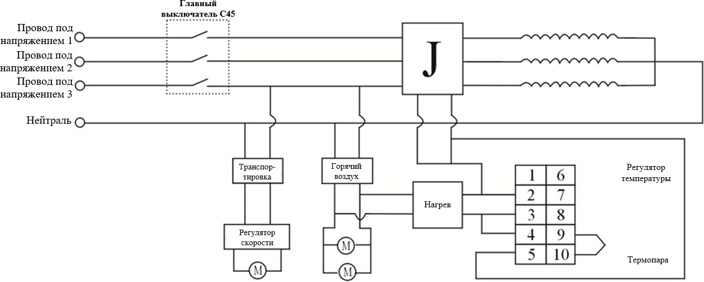

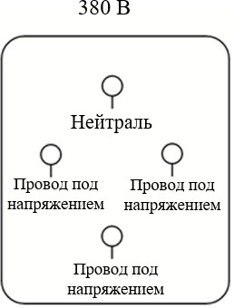
Схема трехфазной (380 В) проводки:

Примечания:
  - Вышеуказанные три типа машин имеют небольшие различия, если не указано иное. То же верно и для новых, доработанных изделий, если не указано иное.
  - На модели, изготовленные по требованиям заказчика, распространяются те же указания и правила настройки параметров, если не указано иное.

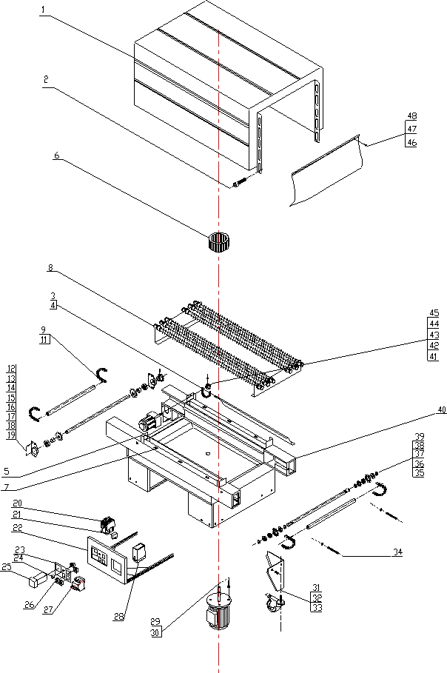

Перечень наиболее часто используемых комплектующих термоусадочного тоннеля
Заводской номер | Наименование | Тип | Примечание
1 | Нагревательный канал
2 | Болт регулировки подъема | 6×16
3 | Гайка фиксации отражателя | M4
4 | Отражатель
5 | Регулируемый держатель отражателя
6 | Лопасть вентилятора | R67.5 H=67
7 | Петля
8 | Нагревательная трубка | 1,2 кВт×780 мм
9 | Конвейерные цепи | Секция 08B-252
10
11 | Цилиндр подачи | R8.5×393
12 | Крышка подшипника
13 | Приводной вал
14 | Приводная звездочка конвейера
15 | Установочная муфта
16 | Подшипник 1 | 6004Z
17 | Крышка подшипника
18 | Приводная звездочка
19 | Установочный палец | M6×8 | Втулка без буртика
20 | Контактор переменного тока | CJX2-2510 | 220 В
21 | Емкость | 5uF
22 | Опора панели управления |  | 220 В
23 | Табличка с мерами предосторожности
24 | Потенциометр | WH118-1, 2 кВТ | 4K7
25 | «Умный» регулятор температуры | XMTG-2000
26 | Выключатель | 321B/N82, 16A | 220 В перем. тока
27 | Выключатель питания | DZ47-63, C32
28 | Электронный регулятор скорости | Из нержавеющей стали, 8 А
29 | Вентилятор | YY5612 | 60 Вт
30 | Болт крепления вентилятора | M8×30
31 | Стремянка
32 | Винт с шестигранной головкой | M10×20
33 | Универсальное колесико | 75×21 | Тормозной диск ремня
34 | Регулировочный болт | M8×80 | Внутренний шестигранник
35 | Приводной вал
36 | Подшипники 2 | 6804Z
37 | Ведомая звездочка конвейера
38 | Плоская шайба
39 | Прижимная шайба | ⌀ 20
40 | Опора
41 | Приводной электродвигатель | 80YYJR90-3 | Передаточное число 1:25
42 | Болт крепления электродвигателя | M8×30 | Внутренний шестигранник
43 | Приводная цепь | Секция 06B-37
44 | Приводная звездочка | R7.5
45 | Болт звездочки | Внутренний шестигранник M5×12
46 | Листовая теплоизоляция
47 | Фиксирующая планка
48 | Винт с крестообразным шлицем | M4×8

